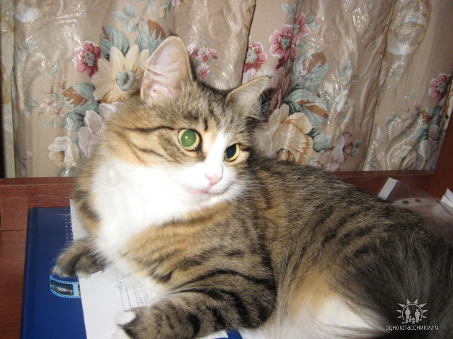

У моей бабушки живет кошка, ее зовут Муся. Мы часто приходим к бабушке в гости и у нас начинаются веселые игры, она бегает за шариком и прячется за шторами.

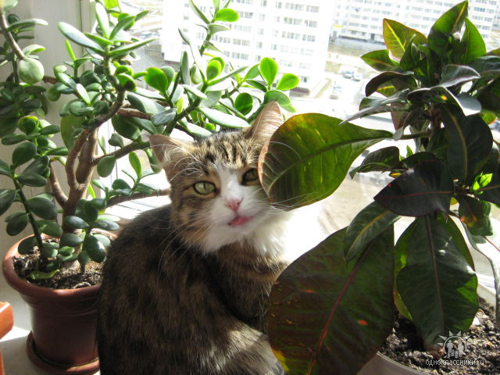

Когда Муся была маленьким котенком, она упала с 8 этажа и сломала себе передние лапки. Дедушка отвез ее к ветеринару, ей наложили на лапки гипс и прикрепили специальные палочки.

И вскоре Муся поправилась.

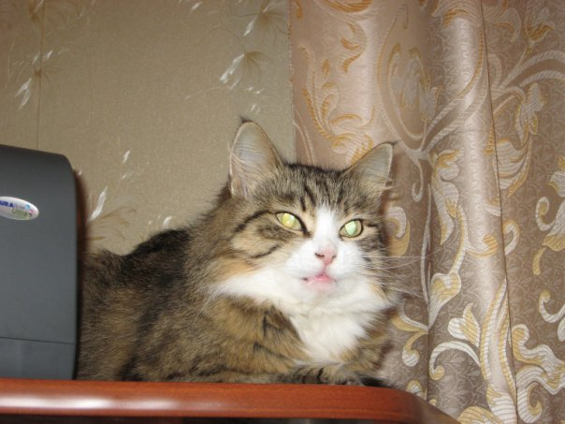

СПАСИБО ЗА ВНИМАНИЕ!!!